关于2025年暑假学生国（境）外交流项目报名的通知

各二级学院：

为进一步开拓学生国际视野，丰富学生国（境）外学习交流经历，经研究，决定组织开展2025年暑假学生国（境）外交流项目。相关事宜通知如下：

一、报名对象

全日制在校生

二、报名时间

即日起至2025年4月30日

三、项目内容

（一）2025年暑假国（境）外医疗交流项目

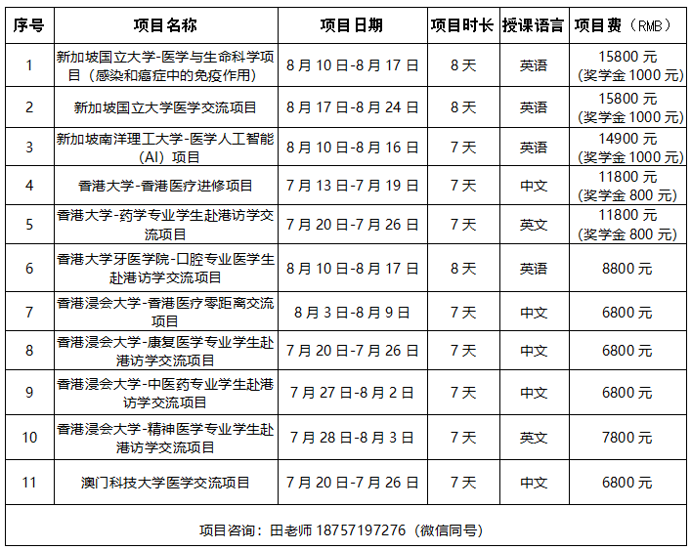

（二）2025年暑假捷克布拉格查理大学访学项目

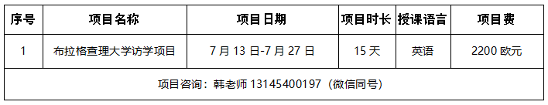

四、相关要求

（一）报名程序

**1.网上申请。**报名学生通过“网上服务大厅-学生国（境）外学习项目申请”发起审批流程。

**2.对接缴费。**学校审批通过后，联系项目咨询老师，对接签订协议、缴费等后续事宜。以上项目均为第三方机构协助组织，学生自愿报名参加。报名成功后，请**务必**与第三方机构签订协议，自行向第三方机构缴纳项目费用。

（二）学分奖励

参加该项目并取得结业证书的学生，将按学校相关制度赋“二课”创新创业类学分。

**联系人：**

张老师 杜老师 电话：0537-3616030

附件：1.2025年暑假国（境）外医疗交流项目

2.2025年暑假捷克布拉格查理大学访学项目

对外交流合作处

2025年4月15日